Phân chương bộ nhớ – Fixed Partitioning
Mục tiêu
- Cấp phát một vùng bộ nhớ liên tục cho mỗi tiến trình
- Là cách tổ chức bộ nhớ đơn giản nhất, dùng làm nền tảng lý thuyết
Đặc điểm hệ thống
- Hệ điều hành đa chương trình → chứa nhiều tiến trình đồng thời
- Bộ nhớ vật lý được chia thành các vùng gọi là chương (partition)
- Mỗi chương chỉ chứa duy nhất một tiến trình tại một thời điểm

1. Phân chương cố định
Khái niệm
- Bộ nhớ chia thành các chương cố định, kích thước, vị trí, số lượng cố định không thay đổi.
- Mỗi chương chỉ chứa duy nhất một tiến trình tại một thời điểm.
- Khi tiến trình đến → cấp chương phù hợp → sau khi kết thúc → giải phóng chương.

Vấn đề kích thước chương
Trường hợp | Ưu điểm | Nhược điểm
Kích thước bằng nhau | Đơn giản | Gây lãng phí nếu tiến trình nhỏ hơn chương → phân mảnh trong
Kích thước khác nhau | Linh hoạt hơn, tối ưu bộ nhớ | Phức tạp hơn khi quản lý hàng đợi và cấp phát
Phân mảnh trong: phần bộ nhớ thừa không được sử dụng bên trong chương → giảm hiệu suất

Hai phương án cấp chương kích thước khác nhau
 | Mỗi chương có hàng đợi riêng | Một hàng đợi chung cho tất cả các chương
Nguyên lý hoạt động | Tiến trình được xếp vào hàng đợi của chương phù hợp theo kích thước | Tất cả tiến trình xếp vào một hàng đợi chung, được xét tuần tự để gán vào chương phù hợp đang trống
Ưu điểm | Giảm phân mảnh trong. | Tận dụng chương trống hiệu quả hơn
Nhược điểm | Dễ gây lãng phí nếu chương lớn không dùng được khi hàng đợi của nó trống. | Nếu tiến trình ở đầu hàng quá lớn -> không có chương phù hợp -> bị treo, gây trễ về thời gian.
Giải pháp bổ sung |  | Áp dụng điểm ưu tiên cho tiến trình: sau n lần bị bỏ qua → tiến trình được ưu tiên cấp chương

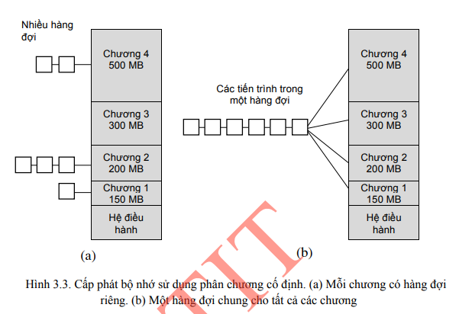

Nhược điểm của phân chương cố định
- Giới hạn số tiến trình đồng thời (theo số lượng chương)
- Gây phân mảnh trong → hiệu suất sử dụng bộ nhớ thấp
- Thiếu linh hoạt trong điều độ tiến trình
Hiện nay: ít được sử dụng → thay bằng các kỹ thuật hiện đại hơn như phân chương động, phân trang, bộ nhớ ảo

2. Phân chương động

a. Phân chương động
Khái niệm
- Kích thước, số lượng và vị trí chương đều có thể thay đổi.
- Khi có yêu cầu, HDH cấp cho tiến trình 1 chương có kích thước đúng bằng tiến trình đó đang cần.
- Khi tiến trình kết thúc sẽ tạo vùng trống trong MEM. Các vùng trống bộ nhớ cũng có thể được liên kết thành một danh sách kết nối
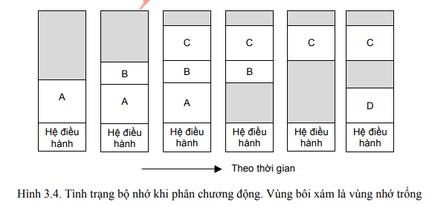

Chiến lược chọn vùng trống để cấp phát
Chiến lược | Mô tả
First Fit | Chọn vùng đầu tiên đủ lớn
Best Fit | Chọn vùng có kích thước gần nhất với yêu cầu
Worst Fit | Chọn vùng lớn nhất → tạo vùng dư thừa lớn hơn
Ưu tiên dùng First Fit và Best Fit vì giảm phân mảnh hiệu quả hơn
Ưu điểm : tránh gây phân mảnh trong.
Nhược điểm : gây phân mảnh ngoài.

Vấn đề phân mảnh ngoài
Xảy ra khi có nhiều vùng trống nhỏ lẻ trong bộ nhớ, tổng dung lượng đủ nhưng không liền mạch, nên không thể cấp phát cho tiến trình mới.
Giải pháp :
Dồn bộ nhớ (compaction)
- Di chuyển các chương nhớ về đầu bộ nhớ
- Dồn vùng trống về cuối → tạo vùng trống lớn
- Không thực hiện thường xuyên do chi phí cao và ảnh hưởng ánh xạ địa chỉ

b. Phương pháp kề cận
Khái niệm
Sử dụng để cấp phát bộ nhớ khi phân chương bộ nhớ động.
Là phương pháp chia bộ nhớ thành các khối có kích thước là lũy thừa của 2 (ví dụ: 2KB, 4KB, 8KB, 16KB…).

Cách hoạt động
Khi cấp phát vùng nhớ | - Khi tiến trình yêu cầu bộ nhớ, chọn khối (buddy) có kích thước nhỏ nhất thỏa mãn yêu cầu.  - Liên tục chia đôi khối cho đến khi đạt được vùng nhớ nhỏ nhất thỏa mãn yêu cầu của tiến trình.
Giải phóng vùng nhớ | Các khối kề nhau có cùng kích thước được gộp lại thành khối lớn hơn

Ví dụ
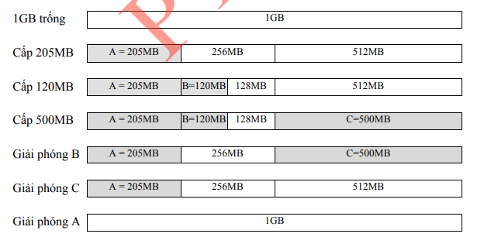

Ưu điểm và Nhược điểm
Ưu điểm | Nhược điểm
Quản lý bộ nhớ có cấu trúc và ổn định | Có thể gây phân mảnh dạng 2^K không vừa khớp
Dễ gộp khối liền nhau | Không phù hợp nếu tiến trình cần kích thước linh hoạt
Hữu dụng nếu kết hợp với phân trang | Dễ gây dư thừa nếu tiến trình không chia hết khối
Hệ điều hành Linux dùng Buddy System kết hợp phân trang (page size 4KB)

3. Ánh xạ địa chỉ logic -> vật lý
Yêu cầu
Vị trí các chương thường không biết trước và có thể thay đổi => cần có cơ chế biến đổi địa chỉ logic thành vật lý.

Cách hoạt động
Khi tiến trình được tải vào MEM, CPU dành 2 thanh ghi:
- Thanh ghi cơ sở : chứa địa chỉ bắt đầu của tiến trình.
- Thanh ghi giới hạn : chứa độ dài chương.

Địa chỉ logic được so sánh với nội dung của thanh ghi giới hạn :
- Nếu lớn hơn : lỗi truy cập
- Nhỏ hơn : được đưa tới bộ cộng với thanh ghi cơ sở để thành địa chỉ vật lý.
Cập nhật : Nếu chương bị di chuyển thì nội dung của thanh ghi cơ sở bị thay đổi chứa địa chỉ vị trí mới
